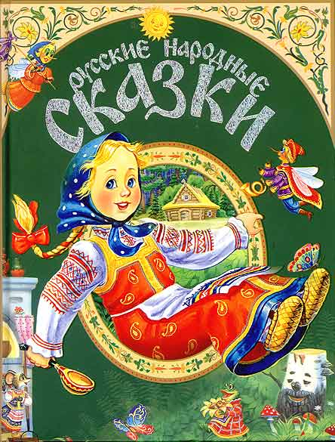  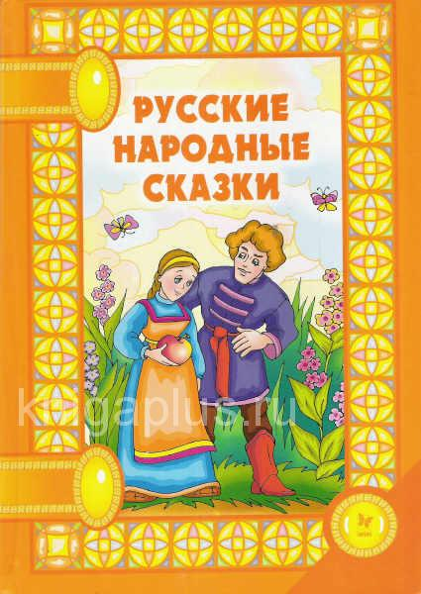    Подготовил: педагог дополнительного образования  О.Н. Достовалова | Бюджетное учреждение ХМАО- Югры  «Реабилитационный центр  для детей и подростков  с ограниченными возможностями  «Таукси»    Сертификат соответствия  ИСО ГОСТ Р 9001-2008  Влияние сказочных сюжетов  на развитие творческого воображения детей  г. Нижневартовск

1.  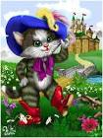  Ребенок и сказка, ребенок и стихи... Эти понятия неразрывно связаны. Начиная с самого раннего возраста, взрослые читают стихи и сказки своему малышу, развивая его мышление, воображение, речь, давая представление о предметах, животных, природе... К.И. Чуковский в книге «От двух до пяти» подчеркивает, что «сказка для каждого нормального ребенка есть самая здоровая пища — не лакомство, а насущный и очень питательный хлеб, и никто не имеет права отнимать у него эту ничем не заменимую пищу. ...Ибо так уж устроен ребенок, что в первые годы его бытия мы можем насаждать в его душе реализм не только путем ознакомления с окружающим миром, но чаще и успешнее всего именно при посредстве фантастики» (Чуковский К. Стихи и сказки. От двух до пяти / Предисл. В. Смирновой. — М.: Дет. лит., 1981. С. 429, 449).  Неудивительно, что ребенок и сам пытается сочинять. Сочиняя, ребенок может просто бурчать себе под нос во время игры. Если есть взрослый, делающий вид, что не слушает ребенка, ребенок повторяет свое «литературное произведение» несколько раз, говорит громче. Если же находится внимательный взрослый, ребенок рассказывает свои сказки или стихи не хуже любого актера перед полным зрительным залом. Приведем пример. Девочка Мила (5 лет 9 мес.) рисовала за столом, тихонько мурлыкая себе под нос. Я стала прислушиваться. Хитрый ребенок тут же это заметил и повысил голос. В течение нескольких минут Мила поведала грустную историю про Чебурашку, который остался дома, а крокодил Гена улетел во Францию. Чебурашка периодически просил прохожих:  Кто увидит дядю Гену,  Позвоните в телефон...  Нужно отметить, что все повествование велось от лица Чебурашки, и Мила ни разу не сбилась с правильного хорея, словно опытный поэт с внутренним чувством ритма! Подобных примеров наблюдательный взрослый может привести сколько угодно. | 10.  Итак, на наш взгляд, польза комикса очевидна. Но попробуем предложить ребенку следующую, более сложную задачу: самому придумать и нарисовать комикс.  Задача действительно непростая, хотя со стороны может показаться, что ребенок легко с ней справляется. Ведь теперь ему требуется проделать другой ряд операций. Во-первых, нужно придумать сюжет. Следующий шаг: нужно выделить в истории главные моменты, которые и будут проиллюстрированы картинками. Это сложная задача: выделить главное, опустив несущественное. Картинки должны быть не только понятно нарисованы, но и сопровождаться диалогами, субтитрами, звуковыми имитациями. Сами картинки должны быть «удобочитаемыми», не мелкими и не крупными, равномерно распределенными на листе. Комикс должен быть единым целым по стилю и цвету, он должен быть завершенным. Положа руку на сердце, каждый ли взрослый сможет справиться с такой задачей?  На занятиях мы убедились, что при работе со своими комиксами у детей развиваются воображение, мышление, способность анализировать и синтезировать, выделять главное и, конечно же, художественные и эстетические способности.  Что остается добавить к сказанному? Процесс сочинения сказок и последующее воплощение их в комиксе или театральной деятельности — это не только возможность развить воображение и мыслительные процессы детей. Это возможность помочь им адаптироваться к жизни. Воспроизводя жизненные ситуации в сказке, сталкивая своих героев с проблемами и трудностями, разрешая конфликты, наши дети смягчают внутреннее психологическое напряжение, приобретают веру в себя и чувство защищенности в таком нелегком взрослом мире.

9.  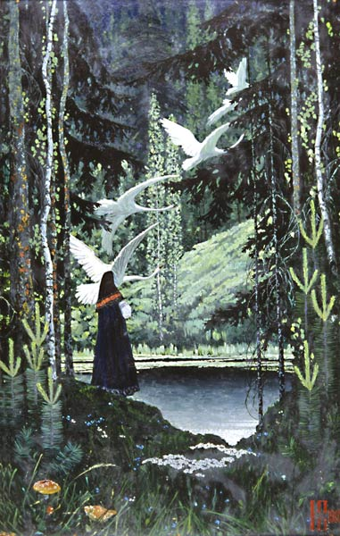  Родари отмечает: «Для шести -семилетнего ребенка это, как мне кажется, занятие достаточно трудоемкое, требующее усиленной работы мысли и фантазии, независимо от уровня содержания самого комикса... Воображение ребенка не остается пассивным, комикс его все время подстегивает, заставляет анализировать и синтезировать, классифицировать, делать вывод. Раз от ребячьей головы требуется усиленное внимание, а от фантазии — выполнение самого высокого ее назначения, для пустопорожних домыслов места нет» (Родари Дж. Грамматика фантазии. Введение в искусство придумывания историй. — М. Прогресс, 1978 С. 153). | 2.  Обратимся снова к словам К.И. Чуковского: «есть среди нас миллионы существ, которые все до единого пламенно любят стихи, упиваются ими, не могут без них обойтись. Это — дети, особенно маленькие.... Стихи для них — норма человеческой речи, естественное выражение их чувств и мыслей» (Чуковский К. Стихи и сказки. От двух до пяти / Предисл. В. Смирновой. — М.: Дет. лит., 1981. С. 537). Прекрасно! Ребенок, безудержно фантазирует, сочиняет стихи и сказки, тут же их забывает (если, конечно, какой-нибудь наблюдательный взрослый не запишет за ним), сочиняет новые... Но что же дальше? Ведь из такого количества спонтанно сочиняющих детей очень мало вырастает пишущих, талантливых взрослых. Обычно к среднему школьному возрасту у детей пропадает желание читать стихи вне школьной программы, но тяга к сочинению своих собственных стихов нередко остается. Однако без примера произведений лучших писателей и поэтов уровень словотворчества детей снижается. С возрастом снижается и яркость, подвижность воображения.  И что же получается? К сожалению, личная практика (руководитель школьного литературного клуба) показывает, что к 15-17 годам, когда тяга к стихотворчеству просыпается с новой силой, подростки обладают не только застывшим воображением, но и набором банальных поэтических штампов, вялыми, избитыми рифмами.  К примеру:  ...Теперь в комнате лишь темнота.  Я закрыла от страха глаза.  Но не стоило их закрывать,  И мне некуда больше бежать,  Я сильней прижимаюсь к окну,  А за ним вижу тени в дыму...

3.  Большинство подростков не проявляет интереса к творчеству поэтов «золотого», «серебряного века» и современ-ников. Однажды на занятии 17-летняя Ира ответила: «Мне нравится Блок... Кажется…». Подросткам зачастую интересны только свои собственные стихи. Безусловно, среди подростковых стихов встречаются талантливые (здесь тоже важно, чтобы талант не угас со временем), но в целом картина печальная. То, что присутствует в каждом ребенке, без развития и поощрения вырождается в банальную графоманию подростка, а позже и взрослого. Вот уж действительно, «в пять лет гений, в семнадцать — солдат... Какую грань мы перешли посередине?» (Соколов Д. Сказки и сказкотерапия. — М.: Независимая фирма «Класс», 1997. С. 22).  Зачем же, собственно говоря, учить ребенка рассказывать свои сказки, проводить специальные занятия? Может быть, стоит оставить всё как есть, без «лишних фантазий»?  Современный ребенок развивается в очень реалистичном мире, в котором его интуитивные, часто не вербализируемые представления и догадки остаются невостребованными, неразвитыми. Обучение создает упорядоченность и логичность, а это обедняет жизнь ребенка, частично отнимает у него необходимый атрибут детства — его фантазию.  Мы уверены: фантазию ребенка необходимо развивать, начиная с дошкольного возраста. Функция воображения человека состоит прежде всего в предсказании возможных продуктов деятельности, в планировании предстоящих ситуаций. Это необходимый элемент творческой деятельности человека. Развитие воображения тесно связано с развитием креативности, т.е. способностью порождать необычные идеи, отклоняться от традиционных схем мышления, быстро решать | 8.  На наш взгляд, эта отрицательная сторона «современной комиксовой культуры», меньше, чем положительная.  Содержание является порождением общего культурного состояния общества. Хочется надеяться, оно преходяще и через определенное время качественно улучшится. Но обратим внимание на пользу, которую приносит комикс как таковой.  Подтверждение тому, что комикс оказывает положительное влияние на развитие фантазии ребенка, мы находим в книге Дж. Родари «Грамматика фантазии». Ребенку, читающему комиксы, приходится выполнять ряд сложных задач. Ему необходимо уметь узнавать персонажи в ряду чередующихся картинок. А это непросто, потому что у них меняется выражение лиц и позы. Ребенок должен представить, каким голосом говорит тот или иной персонаж. Существуют еще и нарисованные звуки, например, «плюх» и «бум». Их тоже нужно различать.  Ребенок должен узнавать место, где происходит действие — на улице, в помещении, в лесу, внутри космического корабля... Он должен схватывать, что появилось нового, и как это новое влияет на ход всего действия.  А ряд картинок, между которыми нужно уловить связь? Родари приводит следующий пример: персонаж, гарцующий на коне на первом рисунке, на втором рисунке уже повержен на землю; момент падения — целиком плод воображения. Чтобы восполнить связь между двумя рисунками, требуется сверхактивная работа мозга ребенка. А ведь ребенок должен еще уловить связь между героями, фоном, диалогами, отследить сюжетную линию и связать все это в единое целое!

7.  коммуникативные навыки и культуру. Причем все это происходит в виде игры, и ребенок не воспринимает «урок сказок» как обучение. Для него это только увлекательные занятия. Но мы-то знаем... (серьезные родители, педагоги, психологи), что стоит за «несерьезной» сказкой каждого ребенка.  Скажем несколько слов о воплощении сказочной истории в комикс. Мы глубоко убеждены, что комикс является замечательнейшим средством развития воображения.    Если спросить родителей, как они относятся к комиксам, большинство из них ответит примерно следующее: «Очень плохо, потому что дети, кроме них, ничего больше не читают. Мы вот раньше ни о каких комиксах ничего не знали, а читали нормальные, обычные книжки. И ничего! И росли! А сейчас...» и т.п. Такие родители и правы, и не правы.  Действительно, сейчас выпускается огромное количество комиксов — отдельными книжками, брошюрками, в детских журналах. Яркие картинки, быстро развивающийся сюжет, любимые герои привлекают детей. Очевидно, не все комиксы наполнены ценным для ребенка содержанием. На детей обрушивается целая «лавина» дешевых, наспех сделанных комиксов. Содержание оставляет желать лучшего, некоторые комиксы, предназначенные для детей, вообще нельзя показывать детской аудитории, настолько они бессмысленны и жестоки. Здесь родители правы, выражая свое недовольство. | 4.  проблемные ситуации. Таким образом, воображение и креативность являются необходимыми качествами в современном, быстро меняющемся мире, который требует от человека порой неожиданных и ярких решений.  Наша практика показывает, что большинство российских школьников, позже — студентов, а еще позже — и взрослых людей не умеет говорить перед аудиторией. Они испытывают значительные трудности в правильной устной и письменной речи. Овладение связными формами высказываний — процесс длительный, требующий умелого педагогического воздействия и руководства, ведь необходимо формировать способность не только связно и красиво высказывать свои мысли, но и ориентироваться на слушателя. Сказка и здесь приходит на помощь. Рассказывая сказку перед слушателями, записывая ее на листе бумаги, ребенок учится связно и понятно выражать свои мысли и эмоции.  Мы считаем, что учить ребенка сочинять стихи и сказки необходимо для развития мышления, памяти, воображения, речи. Развитие собственного словотворчества с помощью взрослого у детей становится средством освобождения, релаксации, снятия эмоционального и телесного напряжения.  Собственное словотворчество пробуждает тягу к литературе в широком смысле этого слова. Мы уверены, что любовь к литературному творчеству можно и нужно воспитать. Это необходимо в современной социальной обстановке, когда и у взрослых, и у детей пропадает интерес к чтению; когда взрослые не прививают детям вкуса к хорошим книгам, а выросшие дети не могут научить этому своих детей; когда люди попросту не могут отличить «ширпотреб» от произведений литературного искусства или не читают классику совсем.
5.  Самое же печальное, что читать классику считается чём-то смешным и недостойным «продвинутого» подростка, а позже и взрослого. О какой высокоразвитой личности может идти в этом случае речь?  Воспитание любви к мировой литературе начинается с прекрасных детских произведений, которых создано немало. Хорошие детские книги, соединенные с собственным словотворчеством, служат прочной основой для литературного, поэтического, эстетического и эмоционального воспитания ребенка.  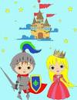  Необходимо отметить одну особенность детского словотворчества для тех взрослых, кто стремится развивать личностные качества при помощи сказок и словотворчества. Творчество ребенка и творчество взрослого человека различаются по своей сути. Взрослый человек обязательно проходит в своем творчестве через замысел, а потом он сравнивает результаты своей работы с тем, что задумывалось. На придумывание будущего образа у взрослого писателя, художника зачастую уходит много времени.  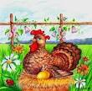  Дошкольник и младший школьник не испытывает таких трудностей. Он творит одним махом, сразу и до конца. Замысел у ребенка возникает обычно в процессе творчества или даже после его завершения. При этом замысле нет ориентации на ожидаемого читателя, зрителя. Ребенку важна не оценка продуктов его деятельности, а поощрение взрослого, чтобы похвалили его самого за то, что он так замечательно сидел, сочинял, рисовал, то есть за умения. Кроме того, ребенок не сопоставляет результаты с замыслом, он не может оценить свое произведение, не владея пока критериями оценки. | 6.  Именно с учетом этого и нужно рассматривать детское творчество. Не стоит требовать от ребенка сочинять длинную сказку в течение нескольких дней. Детская сказка короткая и эмоциональная. Герои в ней дерутся, кричат, переживают, побеждают, ссорятся и мирятся.  Мы уверены, что в каждой детской истории есть и замысел, и сюжет, и прекрасные герои. Просто ребенок не всегда умеет донести до слушателя (или зрителя) свои мысли. Даже если кажется, что в истории ребенка нет ничего особенного, в ней обязательно есть его внутренний мир. Нужно только прислушаться повнимательнее, и тогда за героями сказки мы обязательно увидим самого ребенка. Взрослый должен создать такую обстановку, чтобы ребенок знал: все, что он расскажет, нарисует, покажет, будет безоговорочно принято. Он должен доверять взрослому. Задачи отшлифовать каждое слово и выдержать определенный стиль произведения должны появиться позже, в подростковом возрасте. В дошкольном и младшем школьном возрасте важно привить саму любовь к сказке и словотворчеству, к чуду создания нового.  Сказочные сюжеты и рассказы детей можно не только оставлять в словесной форме, но и воплощать в материальную форму. Сказку можно нарисовать (в виде простого рисунка и комикса). Главного героя сказки можно изготовить из любого подручного материала (бумаги, старого носка, стаканчика из-под йогурта...). Стул станет ширмой, ковер — зрительным залом, любой ребенок — режиссером спектакля. И вот буквально из ничего появляется на свет сказка, своя сказка...  Когда ребенок сам мастерит куклу и сам проигрывает с ее помощью свою сказку, происходит множество незаметных на первый взгляд, но очень важных для его личностного развития вещей. Через куклу ребенок выражает эмоции и состояния, которые нельзя проявлять в обычной жизни (гнев, агрессия, страх и т.п.). Работа с куклой (включая ее создание) развивает художественные способности, мелкую моторику руки и произвольное внимание ребенка, учит его нести ответственность за движения и «жизнь» куклы. Проигрывая свои сказки вместе с другими, каждый ребенок учится общению, совершенствует свои

